МАРТ

 | Памятная дата военной истории России  В этот день в 1799 году русская эскадра под командованием Фёдора Фёдоровича Ушакова взяла штурмом крепость Корфу.

 | 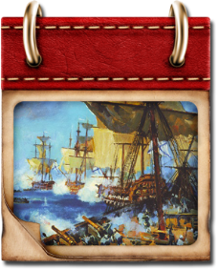 | 

 | Памятная дата военной истории России  В этот день в 1809 году русские войска завершили героический переход по льду Ботнического залива в ходе войны со Швецией.

 | Памятная дата военной истории России  В этот день в 1915 году русские войска после многомесячной осады взяли крупнейшую австрийскую крепость Перемышль.

 | 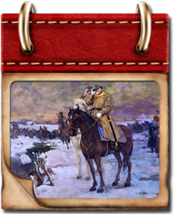 | 

 | Памятная дата военной истории России  В этот день в 1111 году Владимир Мономах одержал блестящую победу над половцами в битве при Сальнице. Благодаря героизму и решительности русских дружин было разгромлено огромное половецкое войско, а набеги половцев на Русь прекратились.

 | 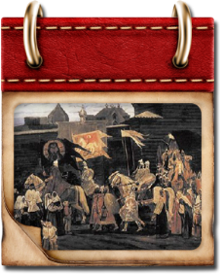 | 

 | Памятная дата военной истории России  В этот день в 1814 году русские войска во главе с императором Александром I триумфально вступили в Париж после сражения у его стен. Взятие столицы Франции стало завершающим сражением зарубежного похода русской армии. После падения Парижа Наполеон отрекся от трона.

 |  | 

